北京交通大学现代远程教育
专升本入学考试数学参考答案

一．填空题
1． 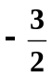 2．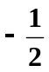
3． 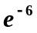 4．
5． 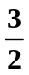 6．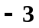
7． 8．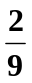
9． 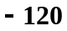 10．
11． 12．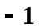
13． 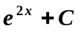 14．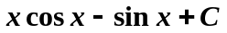
15．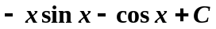 16．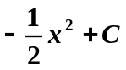
17． 18．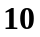
19．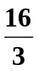 20．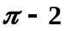
21． 22．
23．一 24．一
25．一 26．小
27．小 28．大
29．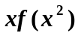
30．
31．
32．
33．
34．
35．
36．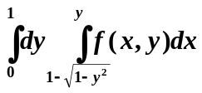 37．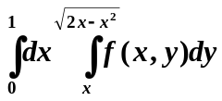
38．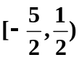 39．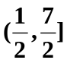
40．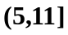 41．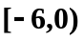
42．绝对收敛 43．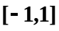
44．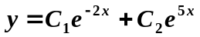 45．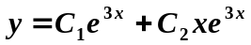
46． 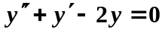 47．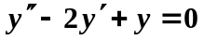

二．选择题

1． 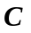 2．  3． 4．
5．  6． 7． 8．
9． 10． 11． 12．
13． 14． 15． 16．
17． 18． 19． 20．
21． 22． 23． 24．
25． 26． 27． 28．

三．解答题

1．解: 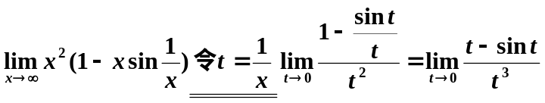
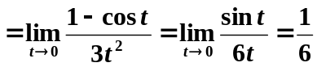
2．解: 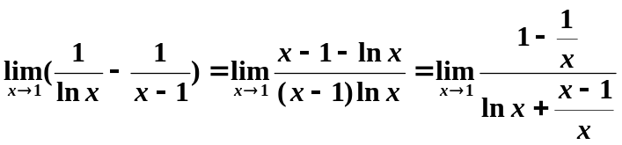
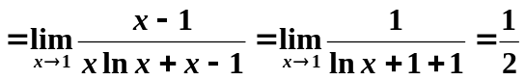
3．解: 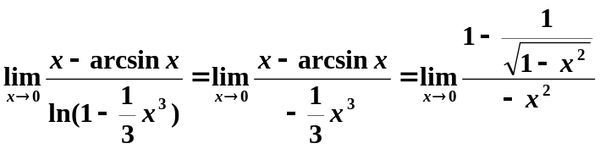
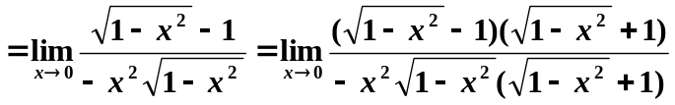
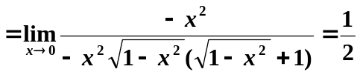
4．解: 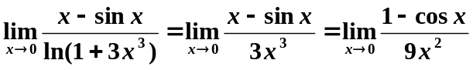
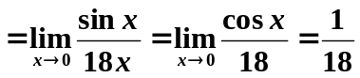
5．解: 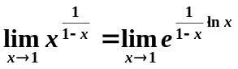
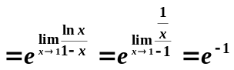
6．解: 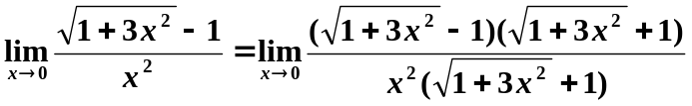
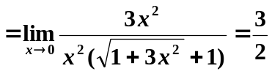
7．解: 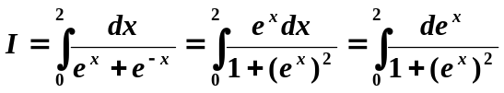
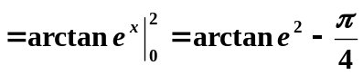
8．解: 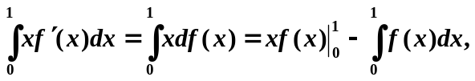
因为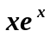是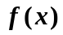的一个原函数,因此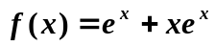,所以
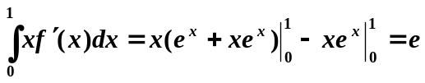
9．解: 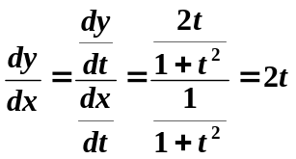,
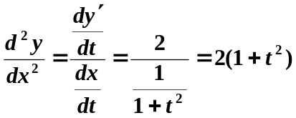
10．解: 因为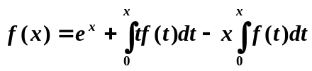,两端对求导数,得
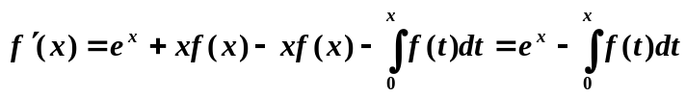,
再对求导数,得 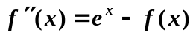
即得方程 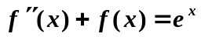
初始条件为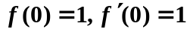,对应齐次方程的通解为
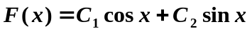
设非齐次方程的特解为 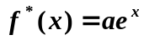,代入原方程,得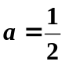,所以方程
的通解为
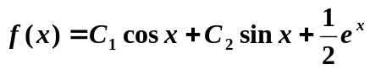
由初始条件为,得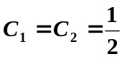,所以所求函数为
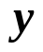
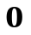
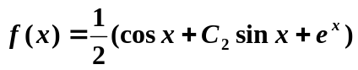
11．解: 如图所示
设切点为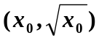,则切线方程为
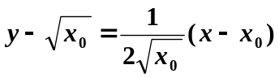
切线过点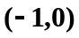,将其代入,得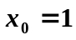
所求面积为 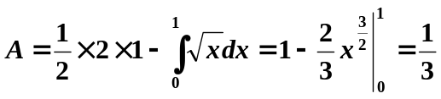
12．解: 如图所示
曲线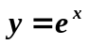与曲线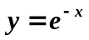的交点为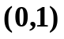,所以,
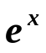
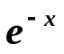
所求面积为
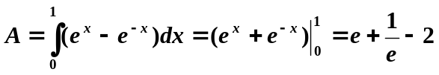
所求体积为
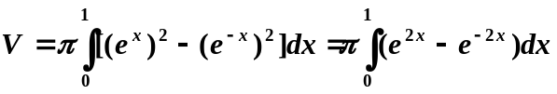
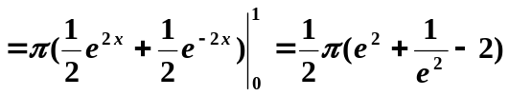
13．解: 如图所示
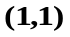
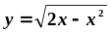
所求面积为
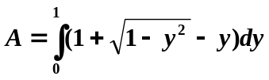
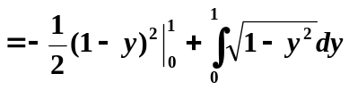
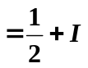
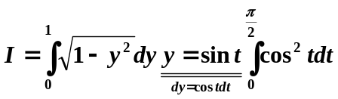
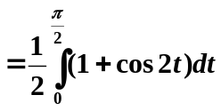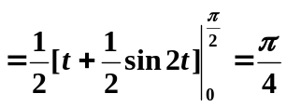
所以 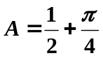
所求体积为
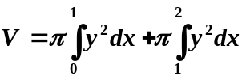
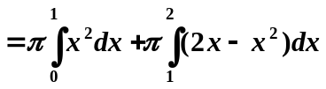
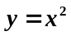
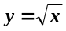
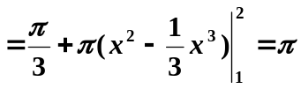
14．解: 平面区域如图所示
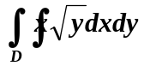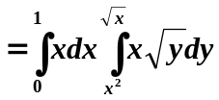
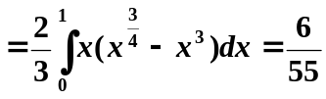
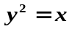
15．解: 平面区域如图所示
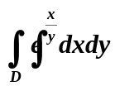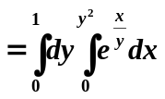
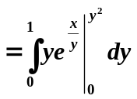
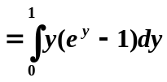
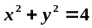
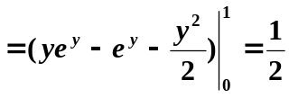
16．解: 平面区域如图所示
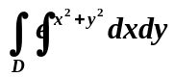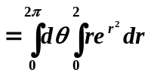
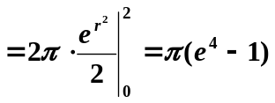
17．解法一: 对方程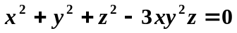两端分别对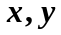求偏导数,有
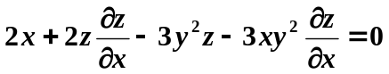
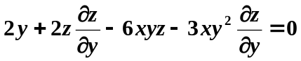
故 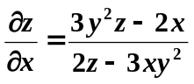, 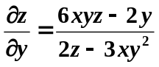
所以 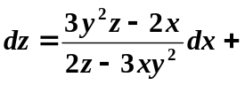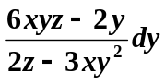
解法二: 设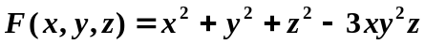
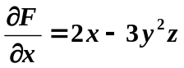, 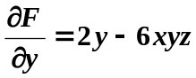, 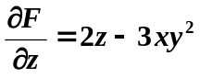
故 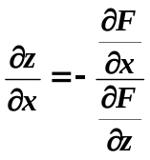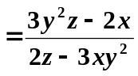,
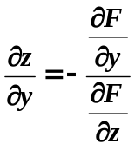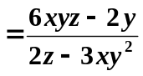
所以
18．解法一: 对方程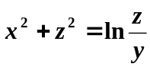两端分别对求偏导数,有
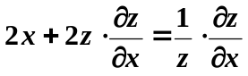
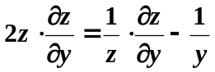
故 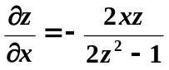, 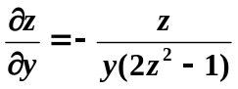
所以 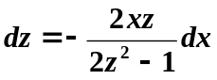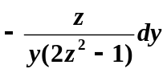
解法二: 设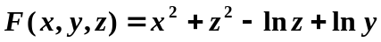
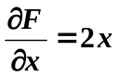, 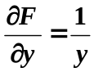 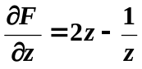
故 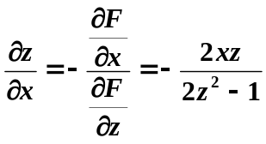,
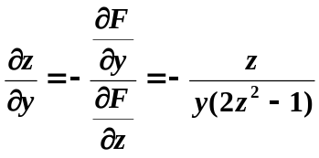
所以
19．解: 令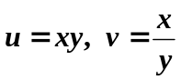,
由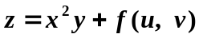分别对求导数,有
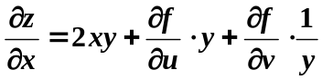
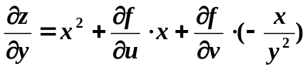
则 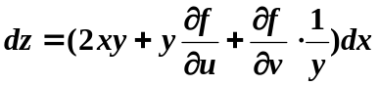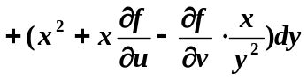
20．解: 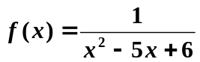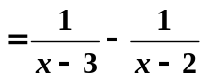
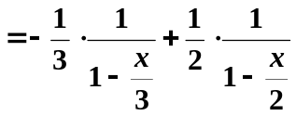
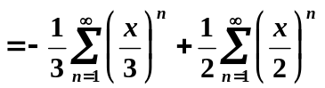
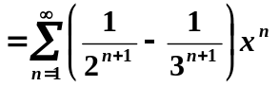
收敛区间应满足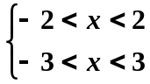, 由此得收敛区间为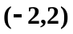
21．解: 令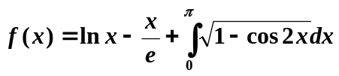
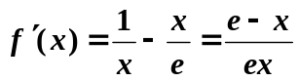
由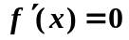,得,
当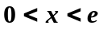时, 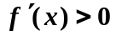,为增函数, 当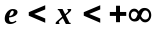时, 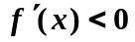,为减函数, 而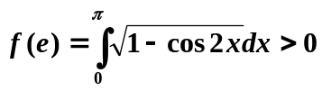,且
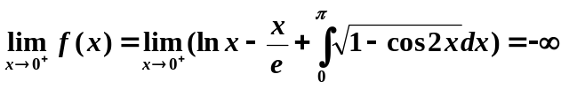
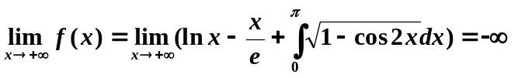
所以在区间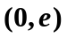和区间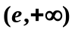上分别有一个零点,故原方程在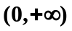只有两个不同的实根.

